Федеральное агентство по образованию
Уфимский Государственный Авиационный Технический Университет
Кафедра Телекоммуникационные Системы

Кафедра ТС

Лабораторная работа № 3 по дисциплине
«Электронные и квантовые приборы СВЧ и
оптического диапазона»

Исследование лазерных пучков и резонаторов

Выполнили:
студенты
группы МКС-314,
Белоногов А.В.
Чернейкина А.И.
Якупова Э.Р.
Проверил:
преподаватель
Зевиг В. Г.

Уфа – 2007

ЛАБОРАТОРНАЯ РАБОТА №3
Исследование лазерных пучков и резонаторов

1. Цель работы
Целью работы является ознакомление со структурами световых полей в лазерных резонаторах и характерными особенностями световых пучков, излучаемых лазерным источниками.

2. Теоретическая часть

Элементарная теория открытых резонаторов
Важнейшим элементом любого квантового генератора (лазера) является резонатор, используемый для создания положительной обратной связи в генераторе и в простейшем варианте состоящий из двух соосных полупрозрачных зеркал. В отличие от радиодиапазона, с резонаторами в виде замкнутых полостей, этот резонатор не имеет боковых поверхностей и поэтому называется открытым.
Известно, что объемные резонаторы радиодиапазона имеют характерные размеры порядка рабочей длины волны. Для сохранения этих пропорций при увеличении длины волны необходимо в такой же степени увеличивать линейные размеры резонатора. Резонаторы становятся все более громоздкими и, для больших длин волн приходится отказываться от них и переходить к обычным колебательным контурам, состоящим из конденсаторов и катушек индуктивности.
Переход к более коротким длинам волн также связан с рядом трудностей: резонаторы становятся все более миниатюрными и в оптической области спектра (длины волн в микрометр и доли микрометра) должны иметь размеры того же порядка. Кроме того, при уменьшении длины волны и размеров резонатора его добротность быстро уменьшается. Поэтому применение обычных объемных резонаторов со стороны коротких длин волн ограничивается миллиметровым диапазоном.
Использование же в оптическом диапазоне объемных резонаторов, размеры которых много больше длины волны излучения, невозможно, так как такой резонатор практически теряет свои резонансные свойства.
Дело в том, что число типов колебаний в замкнутой резонаторной полости объема V, приходящееся на частотный интервал $Δω$, равно ${ΔN}_{к}=\frac{ω^{2}}{π^{2}с^{3}}Δω$. Оно растет пропорционально квадрату частоты, т. е. расстояние по частоте между соседними типами колебаний изменяется как $1/{ω^{2}}$ (уменьшается). Добротность же Q каждого типа колебаний увеличивается лишь как $\sqrt{ω}$. Следовательно, ширина резонансной кривой типа колебаний $ω$/Q растет как $\sqrt{ω}$ с повышением частоты. Таким образом, с ростом частоты спектр собственных частот резонатора сильно сгущается, резонансные кривые каждого типа колебаний расширяются, сильно перекрываются и резонатор теряет свои резонансные свойства.
Выход был найден в использовании открытых резонаторов, размеры которых во много раз больше рабочей длины волны, а спектр собственных колебаний достаточно разрежен.
Простейший открытый резонатор (иначе - резонатор Фабри - Перо) состоит из двух плоских параллельных зеркал, расположенных на некотором расстоянии друг от друга перпендикулярно соединяющей оси.
Основные особенности поля в таком резонаторе выясним на основе простых и наглядных соображений. Рассмотрим резонатор, образованный бесконечными плоскими зеркалами (рис.1).
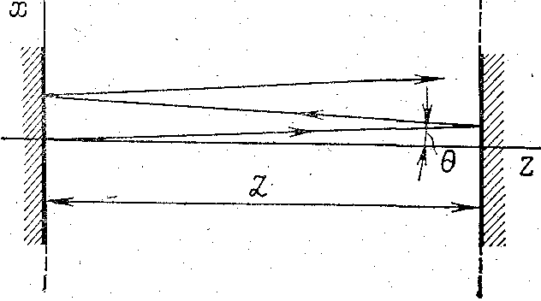
Собственные колебания открытого резонатора (их называют также модами) можно считать результатом интерференции волн, распространяющихся от одного зеркала к другому. В результате образуются стоячие волны. При распространении вдоль оси z резонатора, для образования стоячей волны необходимо, чтобы между зеркалами укладывалось целое число полуволн:
Рис. 1. Интерферометр Фабри-Перо
$L={qλ}/2$ (1),
где q — целое число, $λ$ - рабочая длина волны, L - расстояние между зеркалами.

Распространение светового пучка в свободном пространстве
Форма поля в радиальном направлении определяется распределением Гаусса $\text{exp}\left(−\frac{r^{2}}{w^{2}}\right)$ (такой пучок называется гауссовым), а параметр w(z), обычно называемый радиусом пучка, определяет расстояние по радиусу от оси пучка, на котором амплитуда пучка падает в е раз. Радиус пучка изменяется при распространении (пучок расширяется). Гауссов пучок имеет минимальный радиус w₀ в некоторой плоскости, называемой перетяжкой или «горловиной пучка». В этой плоскости фазовый фронт пучка плоский ($R=∞$).
Вычислим зависимость радиуса пучка и радиуса кривизны его волнового фронта как функции z. В перетяжке ($R=∞$) параметр q (см. 25) становится чисто мнимым (q_{o}):
$q_{0}=i\frac{{πw}_{0}^{2}}{λ}$. (27)
Если вести отсчет от «горловины пучка», то из равенства (24) параметр q на расстоянии z от нее равен
$q=q_{0}+z=i\frac{{πw}_{0}^{2}}{λ}+z\text{.}$ (28)
Подставляя (28) в левую часть равенства (25) и приравнивая действительные и мнимые части в правой и левой частях равенства, получаем для радиуса пучка и радиуса волнового фронта:
$\begin{aligned}R(z)=z\left[1+{\left(\frac{{πw}_{0^{2}}}{λz}\right)}^{2}\right], \\ w^{2}\left(z\right)=w_{0}^{2}\left[1+{\left(\frac{λz}{{πw}_{0}^{2}}\right)}^{2}\right]\text{.}\end{aligned}$ (29)
На рис. 5 показана сечение пучка с огибающими в виде гипербол, расширяющееся от «горловины пучка», а также дана асимптота одной из гипербол, наклоненная к оси z под углом
$θ=\frac{λ}{{πw}_{0}}\text{.}$ (30)
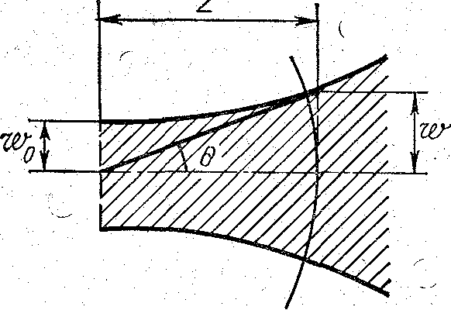
Рис. 5. Сечение гауссовского пучка. Границу слева составляет «горловина пучка»

Этот угол определяет дифракционную расходимость пучка в дальней зоне.

Практическое измерение параметров гауссовых пучков
В связи с активным использованием в технике лазерных излучателей, в том числе, одномодовых, нередко требуется произвести расчет элементов оптического тракта (объективы, зеркала, диафрагмы, оптические разъемы) для эффективной передачи лазерного пучка без внесения дифракционных и интерференционных искажений. Примером может быть случай сопряжения выхода ПЛ с много- или, что важнее, одномодовым оптоволоконным кабелем. Для успешного расчета элементов тракта (особенно если необходима предельная миниатюризация) может требоваться точное знание параметров лазерного пучка (практически гауссова для одномодового лазера). Как следует из (29) п.2.2, фактически необходимо знать положение перетяжки $z_{\text{перет}\text{.}}$пучка и радиус пучка в перетяжке $w_{0}$, а все дальнейшие изменения этих параметров по мере распространения через элементы оптической системы легко пересчитать. Практически, можно было бы экспериментально, например, с помощью фотодиодной многоэлементной матрицы (ФДМ) определить зависимость $w\left(z\right)=w_{0}\sqrt{1+{\left(\frac{λ(z−z_{\text{перет}\text{.}})}{{πw}_{0}^{2}}\right)}^{2}}$радиуса пучка от координаты вдоль оси пучка по нескольким точкам (желательно до и после перетяжки). После несложных вычислений можно было найти оба параметра $z_{\text{перет}\text{.}}$ и $w_{0}$. Проблема, однако заключается в том, что ФДМ должна иметь максимально линейную характеристику и должны быть приняты меры для учета интерференционных искажений, неизбежно порождаемых рассеянием волн на неоднородностях оптики, пылинках и т.п.
Существует, однако, возможность избежать этих сложностей, если взять за основу выражение для радиуса кривизны из (29). Измерить радиус кривизны волнового фронта можно используя интерференционный принцип, не требующий высокой линейности и основанный на простом определении шага некоторой интерференционной картины. На рис.7 представлена структурная схема лазерной установки для определения зависимости радиуса кривизны от расстояния вдоль оси пучка.
Рис.7. Установка для измерения параметров лазерного пучка:
1 – лазер; 2 –линзовый объектив; 3 – делитель пучка; 4, 5 - параллельные пучки; 6 – ФДМ; 7 – компьютер с адаптером ФДМ

4
1
2
3
5
6
71

Измерение радиуса кривизны в данном случае основывается на использовании зеркального, поляризационного (с использованием двойного лучепреломления) или иного делителя пучка, который обеспечивает получение наряду с исходным лазерным пучком распространяющегося параллельно ему такого же пучка - копии. В связи с наличием у фазовых фронтов этих пучков некоторой кривизны, поля, создаваемые пучками на поверхности ФДМ характеризуются некоторой разностью фаз, зависящей от координаты, поперечной к направлению распространения (на рис.7 – вверх). Наличие этой переменной разности фаз приводит к возникновению на поверхности ФДМ интерференционной картины с шагом полос $Δ=λ⋅\frac{R}{d}$, где R – радиус кривизны волнового фронта, а d – поперечное расстояние между осями параллельных лазерных пучков-копий. Зная пространственный размер пикселя ФДМ (при выполнении л/р - 25 мкм и $λ=$638 нм) легко определить этот шаг и рассчитать радиус кривизны волнового фронта пучка для текущего значения переменной координаты z вдоль оси пучка. Проведя несколько измерений для разных значений z и воспользовавшись первым из выражений (29) можно определить параметры $z_{\text{перет}\text{.}}$ и $w_{0}$.

3. Выполнение задания

Текст программы:

w0=180e-6; R=0.01; lmbd=638e-9; k=(2*3.14)/lmbd;
d=0.2e-3;
x=-3*w0:3.19*10^-6:4*w0;
deltfi=(2*3.14*x*d)/(lmbd*w0);
E1=exp(-(x.^2)/w0^2) ;E2=exp(-(x-d).^2/w0^2);
figure(gcf);
plot(x,E1,'-r',x,E2,'-g'); pause
P=E1.^2+E2.^2+2*E1.*E2.*cos(deltfi);
plot(x,P,'-b');

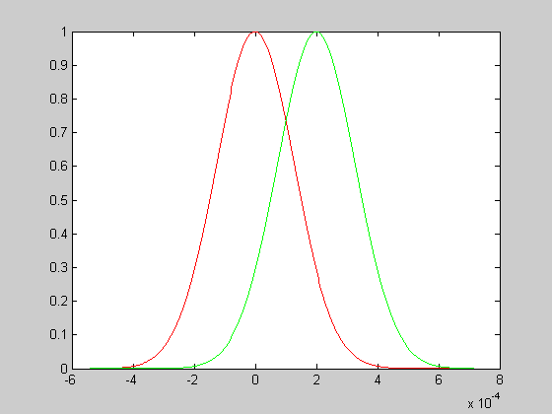

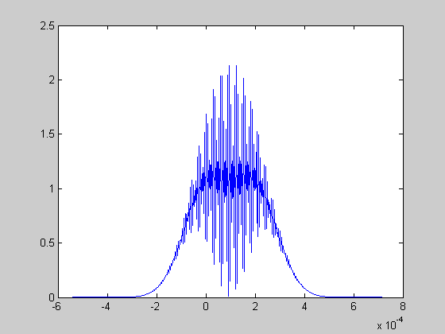
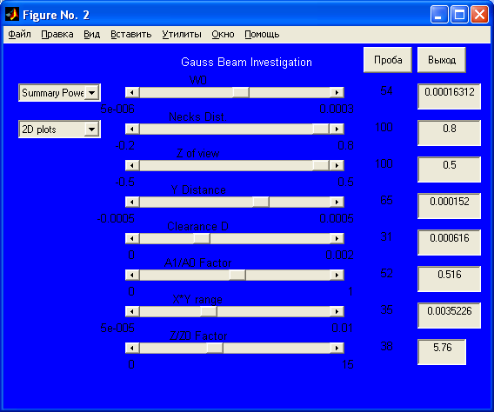

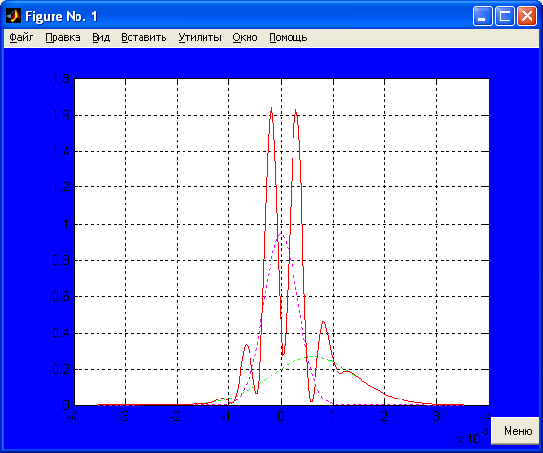

Вывод
В данной лабораторной работе ознакомились со структурами световых полей в лазерных резонаторах и характерными особенностями световых пучков, излучаемых лазерным источниками.

